**МИНОБРНАУКИ РОССИИ**

**Санкт-Петербургский государственный**

**электротехнический университет**

**«ЛЭТИ» им. В.И. Ульянова (Ленина)**

**Кафедра САУ**

**отчет**

**по практической работе № 8**

**по дисциплине «Акустическое проектирование электроэнергетического оборудования»**

**Тема:** РАСЧЕТ АКУСТИЧЕСКОЙ ЭФФЕКТИВНОСТИ ЗВУКОИЗОЛИРУЮЩЕГО ОГРАЖДЕНИЯ

|  |  |  |
| --- | --- | --- |
| Студент гр. 9492 |  | Викторов А.Д. |
| Преподаватель |  | Доброскок Н.А. |

Санкт-Петербург

2024

Постановка задачи

*Требуется* выбрать материал конструкции, который обеспечивает выполнение нормативных требований по шуму, и рассчитать уровень шума в помещении после установки выбранной звукоизолирующей конструкции *Lr*(ω), а также исследовать влияние исходных данных и выбранного звукоизолирующего материала на конечный результат.

Для расчета требуемых величин и построения зависимостей между ними воспользуемся скриптом Matlab, приведенным в листинге 1.

*Листинг 1 – Исходный код скрипта расчета*

clear, clc, close all

% steel

Rs2=[16 20 24 28 32 35 39 39]; % 2

Rs3=[19 23 27 31 35 37 36 39]; % 3

Rs5=[23 27 31 35 37 32 39 43]; % 5

Rs10=[27 30 35 37 37 39 43 47]; % 10

% glass

Rg3=[14 18 22 26 30 32 30 36];

Rg4=[16 20 24 28 30 32 30 36];

Rg6=[21 25 27 30 32 30 36 40];

% wood

Rw4=[6 10 14 18 22 26 28 25];

Rw8=[14 18 21 24 27 25 28 32];

w = [63 125 250 500 1000 2000 4000 8000];

V = 480;

S0 = 32;

B_p = [17 19 23 29 36 50 65 100];

Lp = [76 81 75 71 68 66 60 54];

Ln = [71 61 54 49 45 42 40 38];

Rt = Lp - Ln - 10*log10(B_p) + 10*log10(S0);

Rt(5)

figure

hold on

set(gca, 'XScale', 'log')

plot(w,Lp)

plot(w,Lp - Rs2 - 10*log10(B_p) + 10*log10(S0))

plot(w,Lp - Rs3 - 10*log10(B_p) + 10*log10(S0))

plot(w,Lp - Rs5 - 10*log10(B_p) + 10*log10(S0))

plot(w,Lp - Rs10 - 10*log10(B_p) + 10*log10(S0))

grid on

legend( ...

"L_p", ...

"L_p steel 2mm", ...

"L_p steel 3mm", ...

"L_p steel 5mm", ...

"L_p steel 10mm" ...

)

xlabel("\omega, Hz")

ylabel("L, dB")

figure

hold on

set(gca, 'XScale', 'log')

plot(w,Lp)

plot(w,Lp - Rg3 - 10*log10(B_p) + 10*log10(S0))

plot(w,Lp - Rg4 - 10*log10(B_p) + 10*log10(S0))

plot(w,Lp - Rg6 - 10*log10(B_p) + 10*log10(S0))

grid on

legend( ...

"R_t", ...

"R_0 glass 3mm", ...

"R_0 glass 4mm", ...

"R_0 glass 6mm" ...

)

xlabel("\omega, Hz")

ylabel("L, dB")

figure

hold on

set(gca, 'XScale', 'log')

plot(w,Lp)

plot(w,Lp - Rw4 - 10*log10(B_p) + 10*log10(S0))

plot(w,Lp - Rw8 - 10*log10(B_p) + 10*log10(S0))

grid on

legend( ...

"R_t", ...

"R_0 wood 4mm", ...

"R_0 wood 8mm" ...

)

xlabel("\omega, Hz")

ylabel("L, dB")

figure

hold on

set(gca, 'XScale', 'log')

plot(w,Rt)

plot(w,Rs2)

plot(w,Rs3)

plot(w,Rs5)

plot(w,Rs10)

grid on

legend( ...

"R_t", ...

"R_0 steel 2mm", ...

"R_0 steel 3mm", ...

"R_0 steel 5mm", ...

"R_0 steel 10mm" ...

)

xlabel("\omega, Hz")

ylabel("L, dB")

figure

hold on

set(gca, 'XScale', 'log')

plot(w,Rt)

plot(w,Rg3)

plot(w,Rg4)

plot(w,Rg6)

grid on

legend( ...

"R_t", ...

"R_0 glass 3mm", ...

"R_0 glass 4mm", ...

"R_0 glass 6mm" ...

)

xlabel("\omega, Hz")

ylabel("L, dB")

figure

hold on

set(gca, 'XScale', 'log')

plot(w,Rt)

plot(w,Rw4)

plot(w,Rw8)

grid on

legend( ...

"R_t", ...

"R_0 wood 4mm", ...

"R_0 wood 8mm" ...

)

xlabel("\omega, Hz")

ylabel("L, dB")

Для проверки выполнения условия *Rt* (ω) ≤ *R*0(ω) во всем диапазоне частот выведем графики звукоизолирующей способности в сравнении с требуемой звукоизолирующей способностью (рис. 1 – 3).

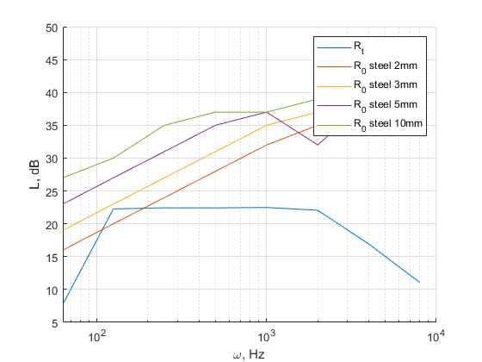

Рисунок - Сравнение звукоизолирующей способности стали с требуемой звукоизолирующей способностью.

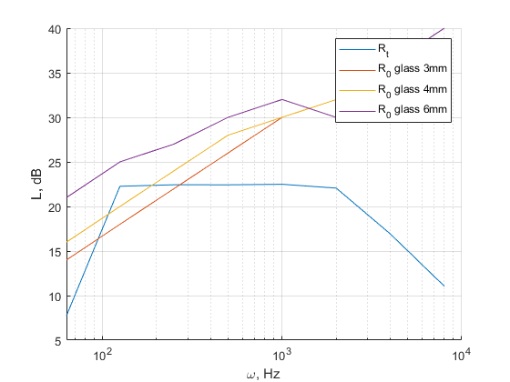

Рисунок - Сравнение звукоизолирующей способности стекла с требуемой звукоизолирующей способностью.

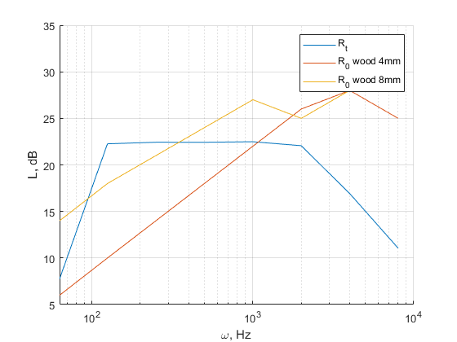

Рисунок - Сравнение звукоизолирующей способности фанеры с требуемой звукоизолирующей способностью.

Из анализа приведенных на рисунках 1 – 3 графиков можно сделать выбор звукоизолирующего материала. Под условие Rt (ω) ≤ R0(ω) подходит стекло толщиной от 6 мм и сталь толщиной от 3 мм.

Для сравнения звукоизолирующей способности разных материалов разной толщины приведем графики на рисунках 4 – 5.

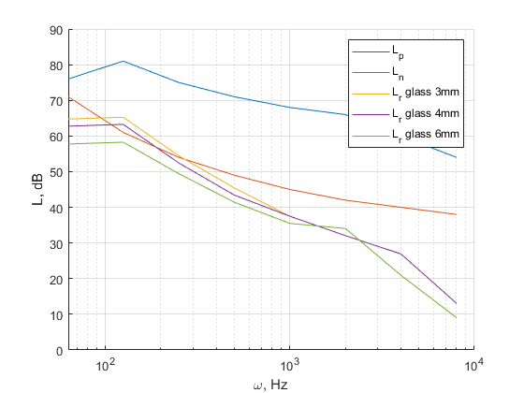

Рисунок - График эффективности звукоизоляции стекла.

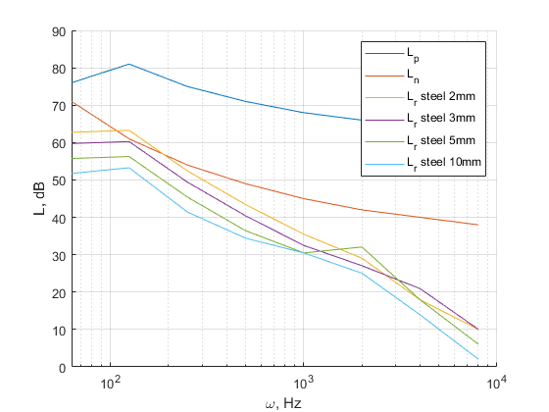

Рисунок - График эффективности звукоизоляции стали.

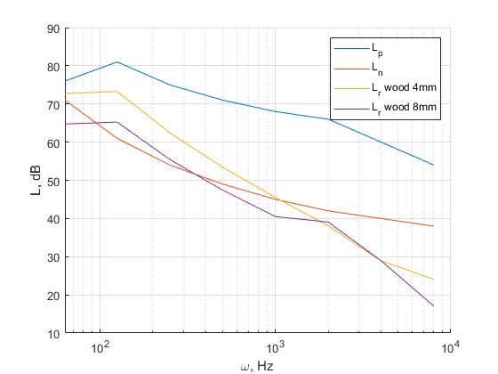

Рисунок - График эффективности звукоизоляции фанеры..

Графики на рисунках 4 – 5 подтверждают выбор звукоизолирующего материала. Не трудно заметить, что фанера не обеспечивает требуемый звука ПС-45 во всем диапазоне частот, а сталь толщиной более 3 мм и стекло толщиной более 6 мм – обеспечивает.

**Вывод**

В ходе выполнения данной лабораторной работы было произведено сравнение и выбор звукоизолирующих материалов для обеспечения требуемого уровня звука согласно ПС-45. С помощью графиков было показано что при заданном уровне шума для обеспечения требований предельного спектра подойдет сталь толщиной более 3 мм и стекло толщиной более 6 мм.